Example 4.1= İki bilinmeyenli denklemin köklerini bulan programın algoritması

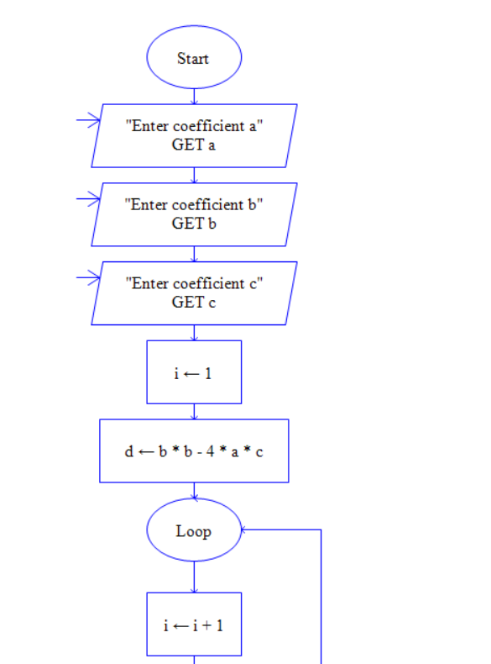

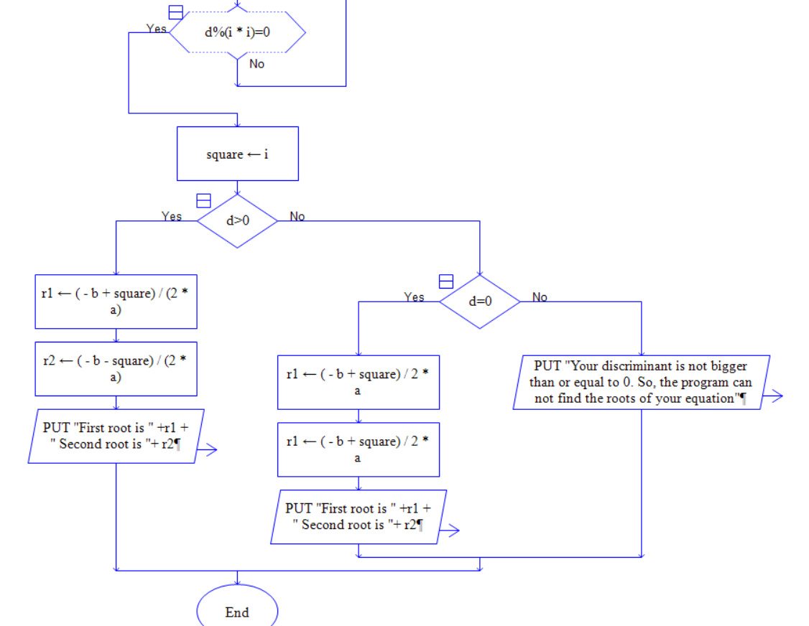

Example 4.1= Girilen iki sayının en büyük ortak bölenini bulan programın algoritması

|  |  |
| --- | --- |
|  |  |